Учитель музыки, музыкальный руководитель
дошкольного учреждения
Содержание труда
Учитель музыки отбирает, проектирует учебно-воспитательный материал, разрабатывает планы занятий, уроков музыки и внеклассных форм работы, приобщает дошкольников и младших школьников к музыкальному искусству в специально организованной и внеучебной деятельности, делая это в интересной форме, учитывая особенности музыкального и психологического восприятия детей различного возраста. Является организатором, обеспечивающим условия для детской музыкальной деятельности и развития творческих способностей. Хорошо играет на инструменте, чутко аккомпанирует, умеет пользоваться современной звуковоспроизводящей и видеовоспроизводящей техникой.
Любовь к музыке, стремление отдать себя детям, вера в то, что без настоящей музыки нельзя стать гармонично развитым человеком, увлеченность своим делом – этими чувствами постоянно живет педагог-музыкант. Сложность этой профессии определяется необходимостью тесной взаимосвязи элементов, входящих в понятие «учитель», и в понятие «музыкант». Учитель музыки не просто осуществляет учебно-воспитательную работу, он формирует взгляды, убеждения, потребности, вкусы, идеалы детей.
Учитель музыки (музыкальный руководитель) должен быть хорошим музыкантом, отлично владеть музыкальным инструментом, голосом, иметь тонкий музыкальный слух, уметь читать с листа, импровизировать. Но это далеко еще неполный «багаж» знаний, которые должен приобрести будущий учитель. В приобщении к музыкальной культуре важна и музыкально-теоретическая подготовка. Как и любой грамотный музыкант, учитель должен хорошо знать музыкальную литературу, историю музыки, уметь разбираться в особенностях и закономерностях музыкального языка. Необходимо понимать значение музыкального искусства в развитии общества, его связь с литературой и живописью. Всесторонняя музыкальная подготовка даст будущему педагогу прежде всего знание своего предмета. Накопленный музыкальный опыт в сочетании со знаниями основ общественных наук, предметов психолого-педагогического цикла создаст предпосылки для овладения методикой музыкального воспитания.
Успешность выполнения профессиональной деятельности обеспечат:
- - знания и навыки – общекультурные, музыкально-педагогические, музыкально-теоретические, музыкально-психологические, музыкально-исполнительские;
- - умениями – двигательные, коммуникативные, педагогические;
- - качества – артистизм, музыкальность, вера в успех, интуиция;
- - навыки - дирижерская и исполнительская техники;
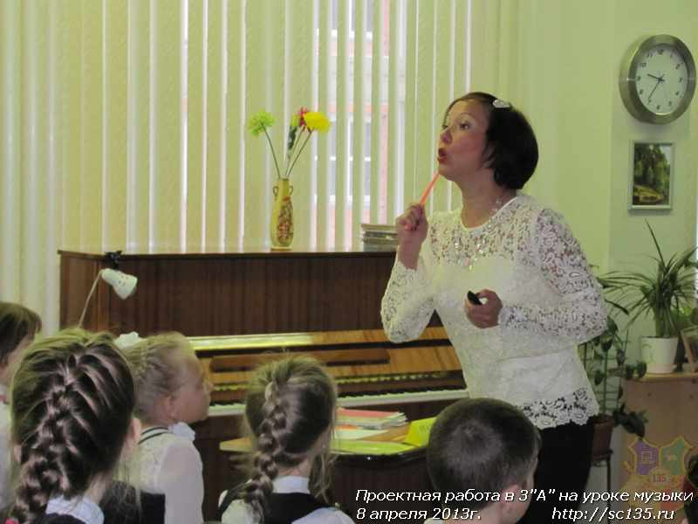
- - направленность на практическую реализацию воспитательного потенциала музыкального искусства, на просвещение и музыкальное воспитание детей, любовь к музыке и детям, престиж профессии.

Профессиональной деятельности будут способствовать:
- - эмоциональная заразительность, яркость и направленность эмоций, владение интонационной палитрой речи, мимикой, жестом, пластикой;
- - способность к общению и сотрудничеству;
- - способность к познанию специфики организации музыкально-эстетического воспитания детей;
- - способность объяснять, передавать знания, обучать;
- - способность к творчеству, импровизации;
- способность к эмпатии.

Педагогическое мастерство учителя музыки в большей степени зависит от личных качеств, таких как:
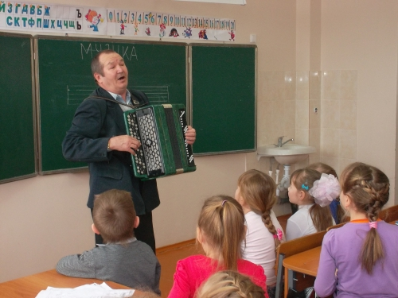
- человечность,
- доброта,
- терпеливость,
- порядочность,
- ответственность,
- справедливость,
- объективность,
- высокая нравственность,
- оптимизм,
- эмоциональная уравновешенность,
- интерес к жизни воспитанников.

Качества, препятствующие эффективности профессиональной деятельности:
- отсутствие любви к детям;
- эмоциональная глухота;
- отсутствие стремления к саморазвитию и самосовершенствованию.
- агрессивность;
- неорганизованность;
- безответственность;
- отсутствие музыкальных способностей.

